3.1光的折射（专题训练）【十大题型】
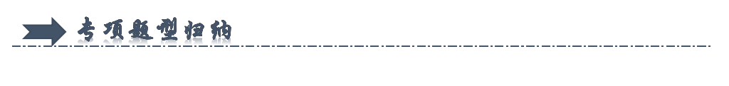
一．光的折射的概念和现象（共5小题）
二．从水面看向水中（共7小题）
三．从水中看向水面（共6小题）
四．筷子在水中的弯折（共2小题）
五．探究光的折射特点实验（共5小题）
六．不同介质入射角、反射角与折射角的大小关系（共4小题）
七．作出光在空气和介质中传播的光路图（共6小题）
八．辨析水面高度变化和水底光斑变化（共5小题）
九．根据光路图区分入射、反射和折射光线（共3小题）
十．光的折射规律的应用（共4小题）
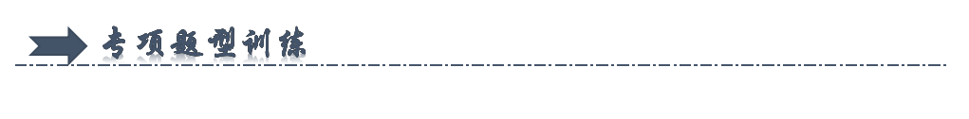
一．光的折射的概念和现象（共5小题）
1．摄影爱好者小李早上在大观河边照像，观察到岸边的建筑物在水面上形成的甲和乙，并拍摄了下来（如图）。过了30多分钟后他又回到原位置观察，则下列正确的是（ ）
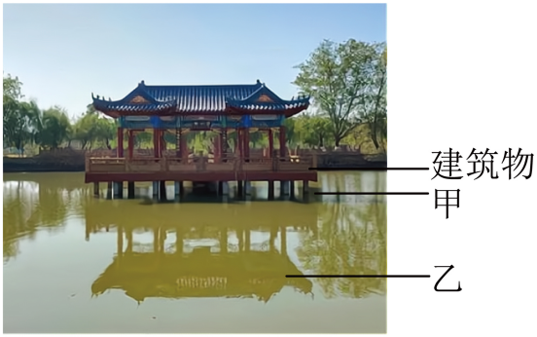
A．甲的大小、形状会变化 B．甲的大小、形状均不变
C．乙的大小、形状会变化 D．乙的大小不变、形状会变化
2．下列光现象是由光的折射形成的是（ ）
A．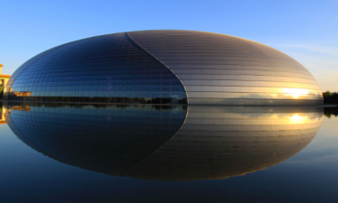国家大剧院的倒影 B．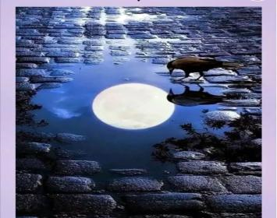水中月
C．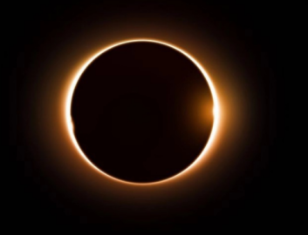日环食 D．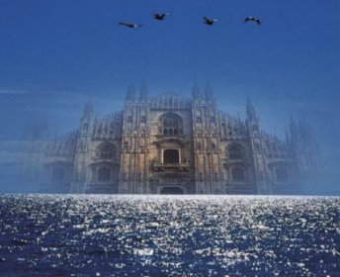海市蜃楼
3．宋代大诗人苏轼在《登州海市》的诗中描述过海市蜃楼的奇观。如图所示，这种现象形成的主要原因是光的（ ）
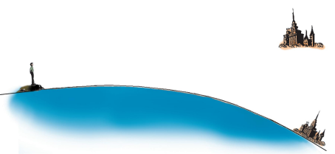
A．会聚 B．反射 C．折射 D．直线传播
4．如图，大桥与倒影形成一幅壮美的画面。大桥在水中倒影是由于光发生了 ；倒影看起来较暗是由于光发生了 。
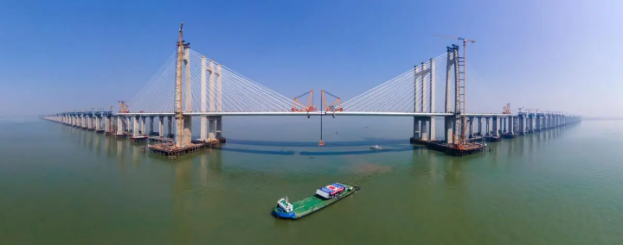
5．在我国的古书《史记》《梦溪笔谈》中都有海市蜃楼的记载，海市蜃楼是怎样发生的？如下图，光在同种均匀的介质中沿直线传播，如果介质 ，光就不会沿直线传播，而会发生 （请填写专业的物理术语），海市蜃楼就是由光的这种现象产生的。
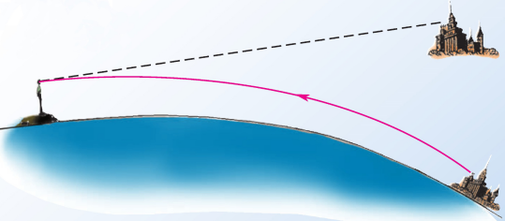
二．从水面看向水中（共7小题）
6．如图所示，小梦在一只空碗中放一枚硬币，后退到某处时眼睛刚好看不到它。此时另一位同学沿碗壁慢慢向碗中倒入一定量的水，小梦再次看到硬币，可以解释小梦再次看到硬币的光路图是（ ）
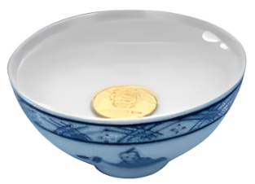
A．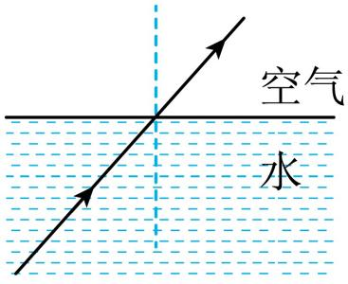 B．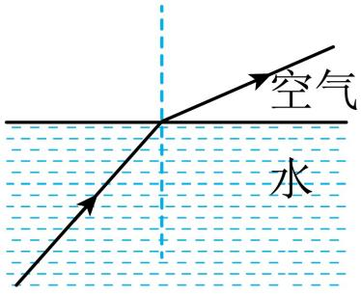
C．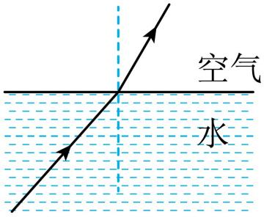 D．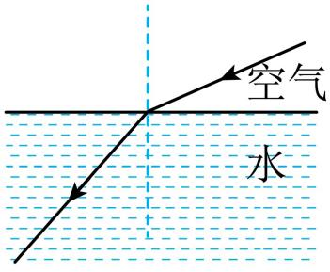
7．诗文“水皆缥碧，千丈见底，游鱼细石，直视无碍”对自然现象进行了生动的描述，其中看到水中的“游鱼”比实际位置浅，这是（ ）
A．光沿直线传播现象 B．光的反射现象
C．光的折射现象 D．光的色散现象
8．如图所示，水池底部有一个小射灯，当池中无水时，岸上的人观察到池壁上的点S被照亮，当池中水面达到a时，人眼观察到池壁上点P点被照亮；当池中注满水（即水面升高到b时），人眼观察到池壁上点Q点被照亮，则（ ）
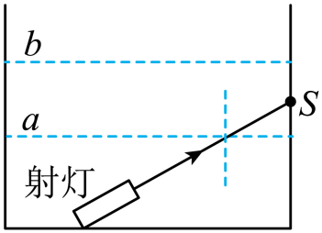
A．点P在点S上方
B．点S与点Q是同一个点
C．点S在点Q下方，且在点P上方
D．点P与点Q是同一个点
9．闷热的夏天，小湖的屋里开了冷气，他发现窗户上起雾了，这是 （填物态变化名称）形成的。周末小湖到公园游玩，看到了“鱼戏莲叶间”的景象，他看到水中的鱼是 （选填“实”或“虚”）像，鱼像的位置比实际鱼的位置 （选填“高”或“低”）。
10．小宁同学坐在学校的荷花池边，荷花池边有一棵大树，池里面有很多鱼游来游去。她望向荷花池，看到“树叶在水中晃动，鱼在树叶间游来游去”。已知池塘深2m，岸上的树叶距离水面3.5m，树叶的像与树叶间的距离为 m，看到的鱼距离水面 （选填“大于2m”、“小于2m”、“等于2m”）。看到的鱼和水中的树叶，是鱼和树叶所成的像，关于这两个像 （选填字母）。
A．鱼是实像，云是虚像
B．都是实像
C．都是虚像
11．小明站在池水旁观赏游鱼，恰好看见一架飞机飞过，分别用A代表小明的眼睛、B代表看到的鱼、C代表看到的飞机，请画出小明看见鱼和飞机的光路图，并用“D”大致标出鱼在池水里的实际位置。（保留必要的作图痕迹）
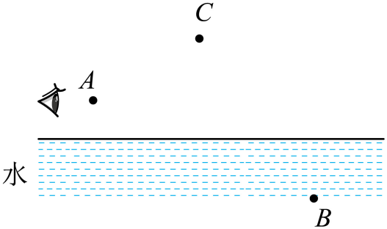
12．小明在空杯子（杯壁不透明）的底部A处放一枚硬币，然后缓慢后退，眼睛在B处看不到硬币。小华向杯子中逐渐缓慢加水，直到小明恰好能看到硬币。请你在如图中画出此时小明眼睛看到硬币的光路图（画出一条入射光线及对应的折射光线即可）。
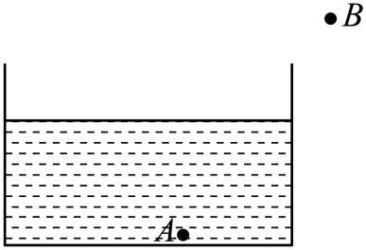
三．从水中看向水面（共6小题）
13．一柱形物体ab直立在平静、清澈的水面上空而静止不动。位于水中C点的观察者，正好看到了这一柱形物体所成的像，如图所示。那么，他看到的可能是（ ）
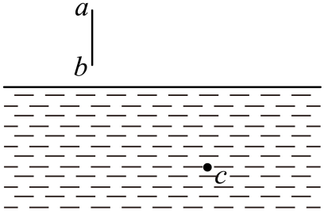
A．与物体原来位置相同、大小一样的像
B．与物体位于同一位置，大小一样、倒立的像
C．在ab右上方、倾斜的像
D．在ab左上方、倾斜的像
E．在ab正左方、正立的像
F．在ab正左方、倒立的像
G．在ab正下方、倒立的像
14．如图所示，岸上的人能看到水中的鱼，鱼也能看到人。关于图中的光路表示及像的性质，说法正确的是（ ）
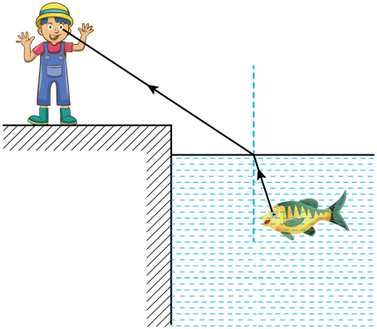
A．人看鱼的情景，看到的是鱼的实像
B．人看鱼的情景，看到的是鱼的虚像
C．鱼看人的情景，看到的是人的实像
D．鱼看人的情景，看到的是人的虚像
15．图甲是岸上的人看到水中的物体A变 了，图乙是水下的人看岸上的物体B变 了。（选填“高”或“浅”）。请你把入射光线和折射光线的大致位置画出来 。
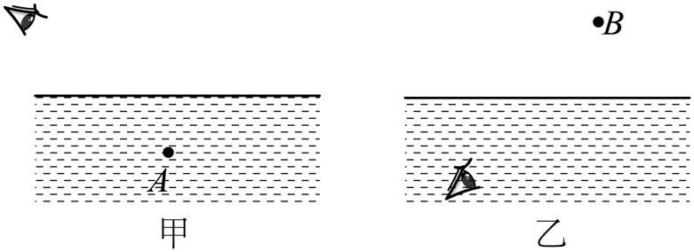
16．如图所示，是一条鱼跃出水面，咬食荷花的画面，鱼在水中看到荷花，此时光从 （填“水中斜射入空气中”或“空气斜射入水中”）时发生折射现象，鱼要准确地咬到荷花，应该跃向看到的荷花所在位置的 （填“下方”“上方”或“本身”）。
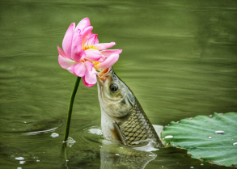
17．济南趵突泉被誉为“天下第一泉”，泉水澄澈见底，水中游鱼皆若空游无所依，图中所示是光经过游鱼射向水面的一条入射光线，请在答题卡的相应位置画出相应的反射光线和折射光线的大致方向，并标明折射角。
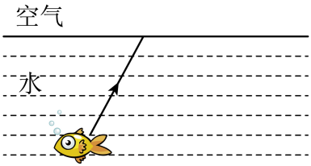
18．如图，一束光射向左右表面平行的玻璃砖，画出光从玻璃砖左表面射出的光线。
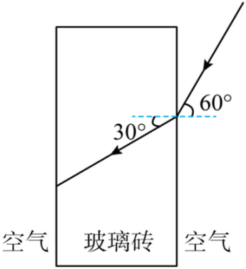
四．筷子在水中的弯折（共2小题）
19．一根筷子斜插入水中，筷子在水中部分发生偏折。描述这个现象，下图正确的是（ ）
A．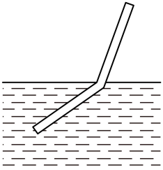 B．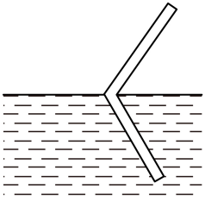
C．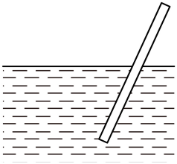 D．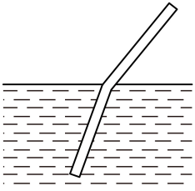
20．我国经济快速发展，很多厂商一改过去“酒香不怕巷子深”的观念，纷纷为自己的产品做广告，但有些广告制作却忽视了其中存在的科学性。如图所示，广告中有一处科学性的错误∶ ，他违背了 。
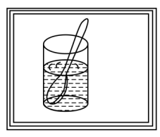
五．探究光的折射特点实验（共5小题）
21．在探究光的折射规律实验中，某一组将光分别射入水和玻璃中，并记录了如下数据：
空气中的入射角i | 0° | 30° | 45° | 60°
水中的折射角r | 0° | 22° | 32° | 40°
玻璃中的折射角β | 0° | 17° | 24° | 30°
分析表中数据，可以得到一些规律：
(1)当光从一种介质垂直射入到另一种介质时，传播方向 （填“改变”或“不改变”）。
(2)光从空气射入其它介质时，折射角随着入射角的增大而 （填“增大”、“减小”或“不变”）。
(3)当光线以32°入射角从水中射向空气时，则折射角是 。
(4)从表中数据看出，同一光线，在不同材料的介质中的偏折程度不同。可以猜想当光从水中射入玻璃中时，折射角 入射角（填“大于”、“小于”或“等于”）。
22．小光在做“探究光的折射特点”的实验时，如图是光从空气射入水中时的光路。通过实验得到如下数据：
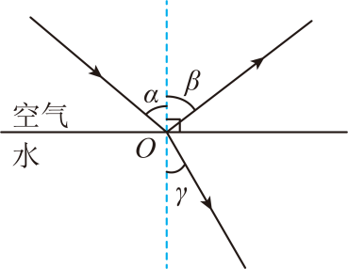
(1)分析表中数据，可得出结论：
①光从空气斜射到水面时，将同时发生折射和 现象；
②光从空气斜射到水面时，折射角随入射角的变大而 ，且折射角始终 （选填“大于”“等于”或“小于”）入射角。当光从空气垂直射到水面时，折射角等于 （注意：填角度大小）；
(2)拓展应用：
小光去游泳，观察到深水区并不深，原因是他看到的池底是由光的折射形成的 （选填“实像”或“虚像”），在实际位置的上方。
23．在“初识光的折射现象”和“探究光的折射特点”实验中：
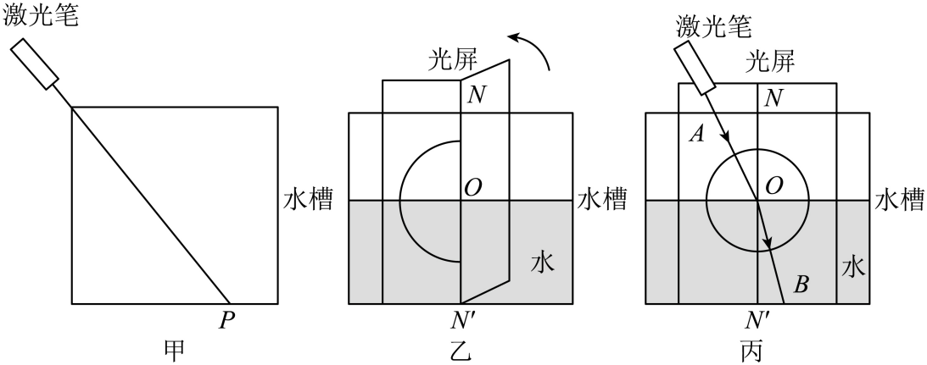
(1)如图甲，小明将一束激光射至P点，形成一个光斑，向水槽内慢慢注水，水槽底部光斑的位置将 （向左移动/向右移动/不动），这说明光从空气斜射入水中时，传播方向 （会/不会）发生偏折。实验中光在空气中的传播路径并不清晰，为解决此问题，他在水面上方喷了一些 ；
(2)如图乙，小明继续探究“光从空气射入水中时的折射特点”，他使用可折转的光屏，是为了研究折射光线、入射光线和法线是否 。如图丙，他将光沿着AO方向射向水面上的O点，光在水中沿着OB方向射出，折射光也逐步偏向法线，折射光也逐步偏向法线，说明光从空气斜射入水中时，入射角减小，折射角随之 （增大/减小/不变）。当光沿着NO方向射入时会沿ON′方向射出，此时折射角为 度；
(3)若光沿BO方向射入，折射光线将沿 方向射出，这是因为光折射时， 。
24．某小组选用了图甲中光源、水、水槽、可折转的光屏（带刻度）等器材，用于完成探究“光从空气射入水中时的折射规律”：图丙是光从空气射入水中，入射点为O点，不断改变入射角，读出刻度盘上对应的折射角，将实验结果画在图丙中，其中1和1′、2和2′、3和3′、4和4′分别表示各次入射光线和对应的折射光线的位置。试问：
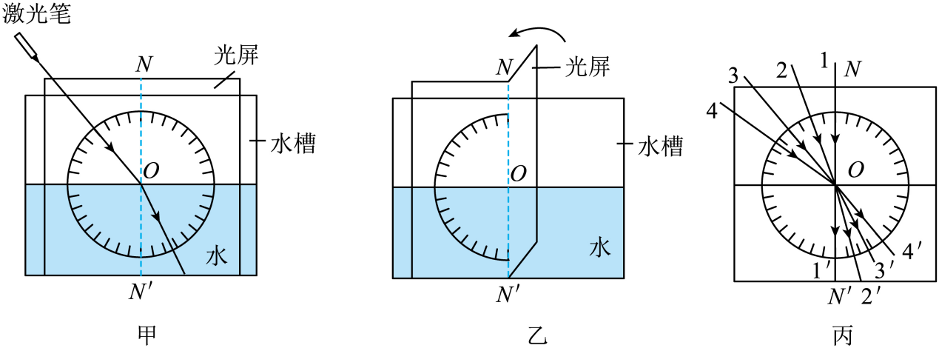
（1）甲图中一束光从空气射入水中，各个方向的同学都能观察到此现象，是因为光发生了 反射；
（2）当光从空气垂直射到水面时，折射角等于 度；
（3）图乙中的把光屏向后翻的目的是为了 ；
（4）由图丙可以得到：光从空气斜射入水中时，折射角随入射角的增大而 。
25．光从空气斜射入水和玻璃时都会发生折射现象，但是水和玻璃的折射情况会相同吗？为了探究这个问题，小华选择了光屏、透明玻璃砖、水槽、激光电筒等器材进行实验。他在光屏上画出互相垂直的NN′和MM′两条线段并相交于O点，如下图甲所示。
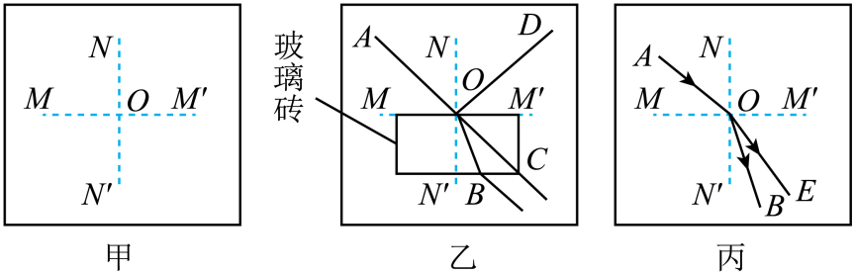
（1）小华将玻璃砖的一个表面与MM′齐平放置，让激光电筒发出的光线从A点到O点入射，他看到了如图乙所示的光路（AOC为同一直线）你认为出现光线OC是因为 所致，鉴于本实验的目的，此时最应该记录的两条光线是 ；
（2）接下来他要观察光从空气中进入水中的情况，他将光屏竖直放入水槽中，（使线段MM′水平）并向水槽中慢慢注水至水面与MM′齐平，入射光线应从A点向O点射入，这是为了保证 ，其实本实验小华还考虑了入射光线所在一侧的 相同；
（3）小华最终在光屏上记录下了如图丙所示的光路图（OE为折射光线），分析光路，你认为玻璃和水这两种介质对光的偏折能力较强的是 ；
（4）若激光以相同的入射角分别从玻璃和水中斜射入空气中，则 射出的折射光线更远离法线。如图所示，将透明的薄壁（厚度可忽略不计）方形水槽水平放置，固定在水槽底部的激光笔沿图示方向发出一细光束，小彬通过缓慢改变水槽中的水量来探究光的传播现象；
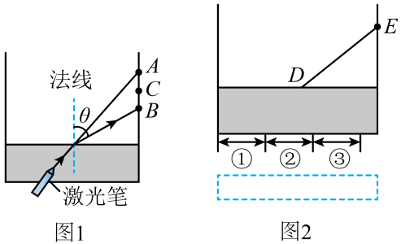
（5）图1水槽中未注水时可在侧壁上A处得到一个光点，注入一定量的水后，光点移至B处，这是由于光在水面处发生了光的折射现象，此时入射角 角θ（θ为折射角，选填“大于”“等于”或“小于”）
（6）为使B处的光点移至C处，则应使水槽中的水量 ，若BC间距离为2cm，则水面高度的变化量Δh 2cm（选填“＞”“＝”或“＜”）；
（7）如图2所示，小彬将激光笔移至虚线框内向水槽底部照射，为使光束第一次从水面射出后沿DE方向传播，则激光笔照射的方向应满足的条件是 ，且激光笔照射在水槽底部的位置必须在区 （选填“①”“②”或“③”）内。
六．不同介质入射角、反射角与折射角的大小关系（共4小题）
26．如图，是光在空气和玻璃的折射路线，下列分析正确的是（ ）
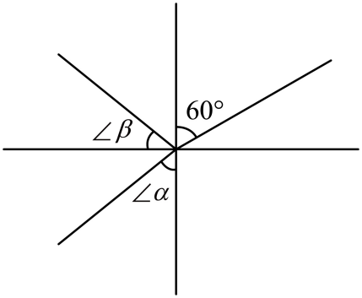
A．∠α为反射角 B．∠α为入射角
C．∠β为反射角 D．折射角为60°
27．下列光学作图中，正确的是（ ）
A．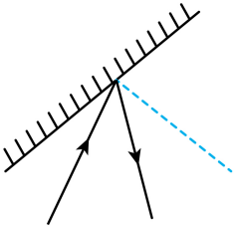 B．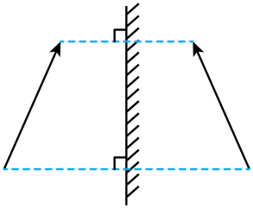
C．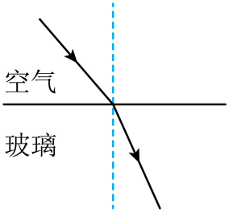 D．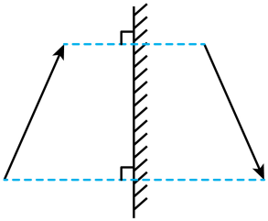
28．如图为光在玻璃和空气中发生光的反射和折射的光路图，由图可知，入射光线是 ，反射光线是 ，折射光线是 ；反射角 °，折射角 °。
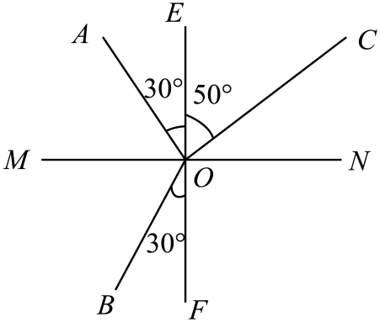
29．如图所示的光路图，为光的折射与反射，结合图像反射角为 （填写数字） ，折射光线为 （填写字母），法线为 （填写字母），界面的 一侧为空气（选填“上”“下”“左”或“右”）
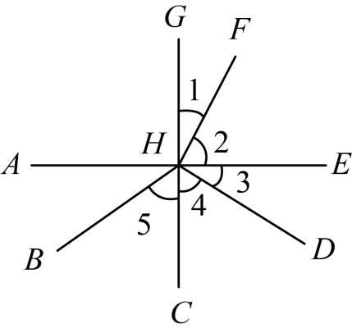
七．作出光在空气和介质中传播的光路图（共6小题）
30．请在图中做出反射光线、折射光线，并标出折射角。
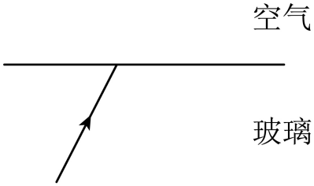
31．完成下面图的光路图：
(1)作出折射光线；
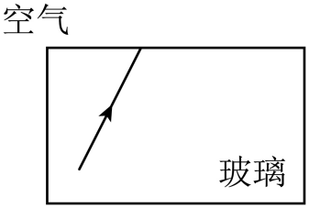
(2)作出反射光线；
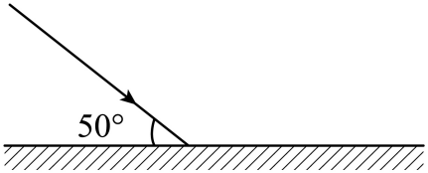
(3)作出物体；
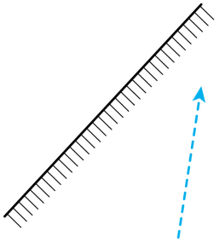
(4)作出平面镜。
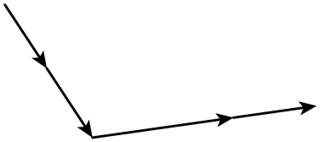
32．游泳池底安装一支射灯，当池内无水时会在右侧池壁上形成一个亮斑A；当向池内注水至图中虚线位置时，会在右侧池壁上形成一个亮斑B，请通过作图确定亮斑A、B的大致位置。
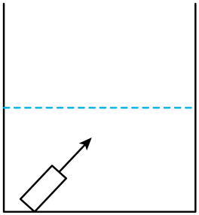
33．如图甲所示将平面镜斜放入水中，让太阳光照射在水下的平面镜上，并反射到白纸上就能形成色散。图乙中P点为某一束光入射到水面的点，Q点代表白纸。请在图中画出光到达Q点的光路图。
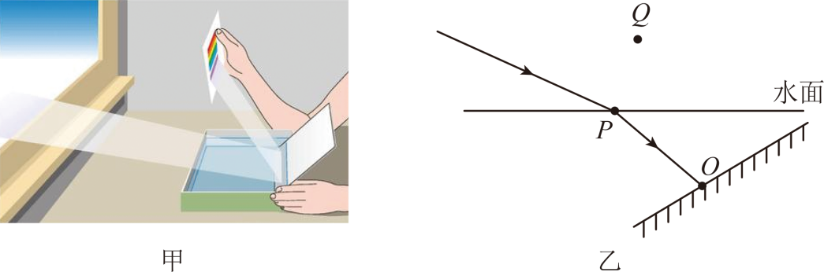
34．如下图，光从空气射入玻璃中时，完成折射光路图。
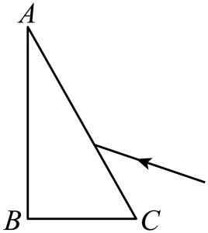
八．辨析水面高度变化和水底光斑变化（共5小题）
35．有一圆柱形敞口容器，从其左侧某一高度斜射入一束激光，在容器底部产生一个光斑O，如图所示。下列操作将使光斑向左移动的是（ ）
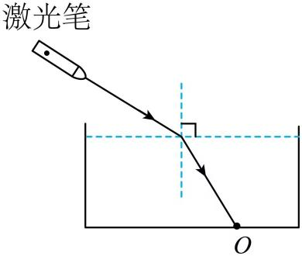
A．保持水面的高度和入射点不变，使激光的入射角增大
B．保持水面的高度不变，使激光笔向右平移
C．保持激光射入的角度不变，使水面上升
D．保持激光射入的角度不变，使水面下降
36．人眼在甲处观察到一个彩色玻璃球沉在水池底乙处，如图所示。在甲处用激光射到玻璃球上，则激光（ ）
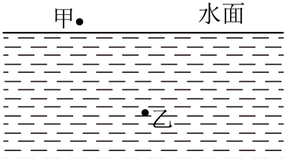
A．正对乙点照射 B．在甲点偏上照射
C．在甲点偏下照射 D．在甲点偏左侧照射

37．某校新建成一个喷水池，在池底的中央安装射灯。池内无水时，射灯发出的一束光照在池壁上，在S点形成一个亮斑如图所示。现往池内注水，水面升至a位置时，站在池旁的人看到亮斑的位置在P点；如果水面升至b位置时，人看到亮斑的位置在Q点，则（ ）
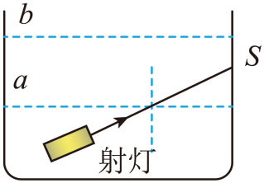
A．P点在S点的下方，Q点在S点的上方
B．P点在S点的下方，Q点在S点的下方
C．P点在S点的上方，Q点在S点的上方
D．P点在S点的上方，Q点在S点的下方
38．如图所示，一支固定好的激光笔向空水槽底部固定点O打出一束激光。向水槽内加水使水面上升至A点，此时光斑在O点 侧，这是因为发生了光的 现象。打开水槽底部水龙头缓慢放水的过程中，折射角大小 （选填“变大”、“变小”或“不变”），同时观察到水槽底部光斑向 移动。
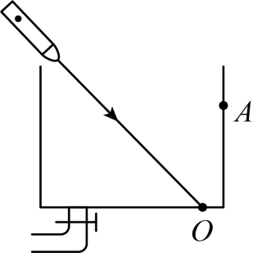
39．如图所示，一束强光线斜射向海面，并在海底B处形成一个光斑。当海水涨潮海面升高时，则光斑位置的变化情况是 （选填“向左移动”、“向右移动”或“不动”）。
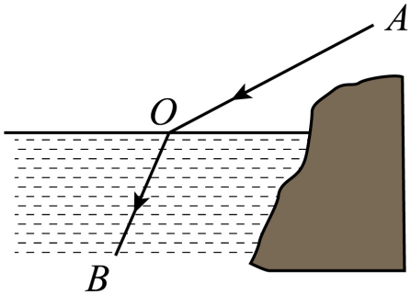
九．根据光路图区分入射、反射和折射光线（共3小题）
40．一束单色光从空气斜射入水中的情景如图所示，下列说法中正确的是（ ）
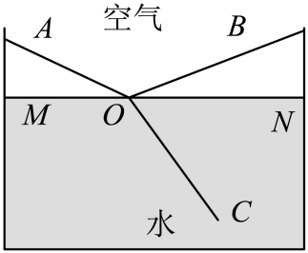
A．BO是入射光，OA是反射光
B．AO是入射光，OC是折射光
C．∠AOM是入射角，∠NOC是折射角
D．光若沿CO入射，将沿OA和OB射出
41．如图，一束光在空气和玻璃两种介质分界面上同时发生反射和折射，入射角i= ，折射角r= 。
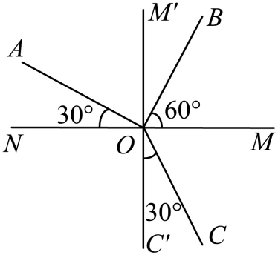
42．如图所示，一束光在玻璃和空气两种介质的界面上同时发生反射和折射（入射光线、反射光线和折射光线的方向均未标出），其中折射光线是 （用字母表示），反射角等于 。
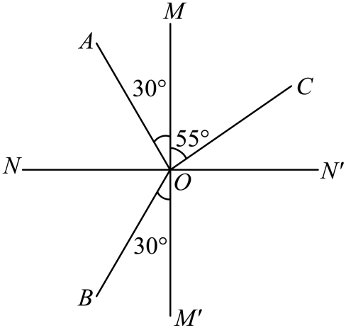
十．光的折射规律的应用（共4小题）
43．一束光从空气斜射到水面时，入射角为α，下列判断中正确的是（ ）
A．反射角小于α B．反射角大于α
C．折射角小于α D．折射角大于α
44．如图所示，只含红光和紫光的复色光束PO，沿半径方向射入空气中的玻璃半圆柱后，如果只被分成OA和OB两光束沿图示方向射出，则（ ）
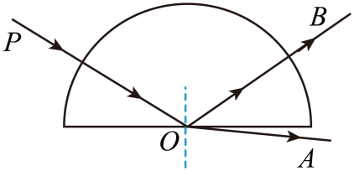
A．OA为红光，OB为紫光
B．OA为紫光，OB为红光
C．OA为红光，OB为复色光
D．OA为紫光，OB为复色光
45．如图所示是光在空气和玻璃之间发生折射的光路图，从图中可以看出，折射角的大小是 ，当入射角变为0°时，折射角大小为是 。
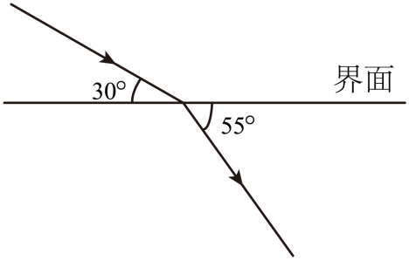
46．如图所示，小明在初识光的折射现象时，为了观察到光的折射过程，把一块可折叠的白板竖直放在水中，然后将一激光束斜射入水中，在白板上看到了光的路径。现在往杯中加水，则光斑O点向 （选填“左”或“右”）移动，继续向杯中缓慢加水，在此过程中，折射角 （选填“增大”“减小”或“不变”）。增大激光束与水面的夹角，则折射角将 。将白板右侧绕图中虚线向后翻转，折射光在白板上消失，返回后又再次出现在白板上，由此初步得出的结论是 。
